BEAUTIFUL SOUP

APARTADO A
- Utilizando Beautifulsoup, de las citas que se encuentran en el siguiente enlace: https://quotes.toscrape.com/, extrae y almacena en un fichero JSON que llamaremos “citas_A.josn” los siguientes datos: Id (número secuencial que generará el programa), autor (nombre del autor), cita (texto de la cita), etiquetas (array con las tags), tamaño (longitud del texto de la etiqueta)
La cita se saca del span de clase ‘texto’
El autor se saca del small de clase ‘author’
Las eriquetas se sacan de los a de clase ‘tag’
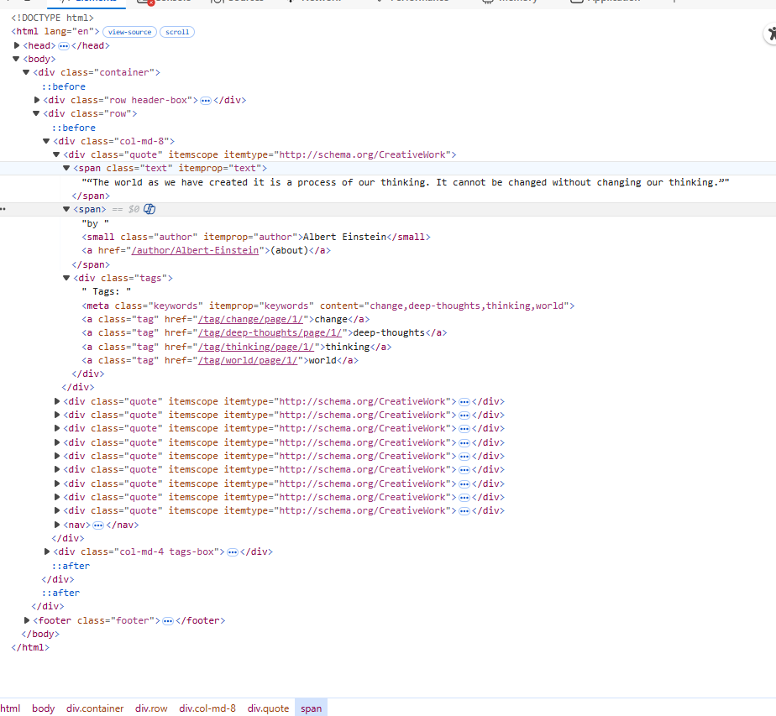
- from urllib.request import urlopen
- from bs4 import BeautifulSoup
- import json

- html = urlopen('https://quotes.toscrape.com/')

- bs = BeautifulSoup(html.read(),'html.parser')

- quotes = bs.find_all('div',{'class':'quote'})
- id = 1
- data = {}
- data['citas'] = []
- for quote in quotes:
- autor = quote.find('small',{'class':'author'}).get_text()
- cita = quote.find('span',{'class':'text'}).get_text()
- tags = []
- for tag in quote.find_all('a',{'class':'tag'}):
- tags.append(tag.get_text())
- tamaño = len(tags)
- data['citas'].append({'id':id, 'autor':autor, 'cita':cita, 'etiquetas':tags, 'tamaño':tamaño })
- with open('./citas_A.json','w') as file:
- json.dump(data,file)

APARTADO B:
- Partiendo del ejercicio anterior, para cada cita, siguiendo y analizando el enlace que nos lleva a la página del autor (about), añade al JSON del ejercicio anterior los siguientes campos: Fecha ( fecha de nacimiento del autor), localidad (localidad de nacimiento del autor) y url (dirección del enlace de su página). Almacena los datos en un fichero JSON que llamaremos “citas_B.josn”
La url para la información del autor se saca de la etiqueta href del a con el texto “(about)”


Dentro de la página del autor, la fecha se saca del span con clase “autor-born-date” y la localización de “autor-born-location”
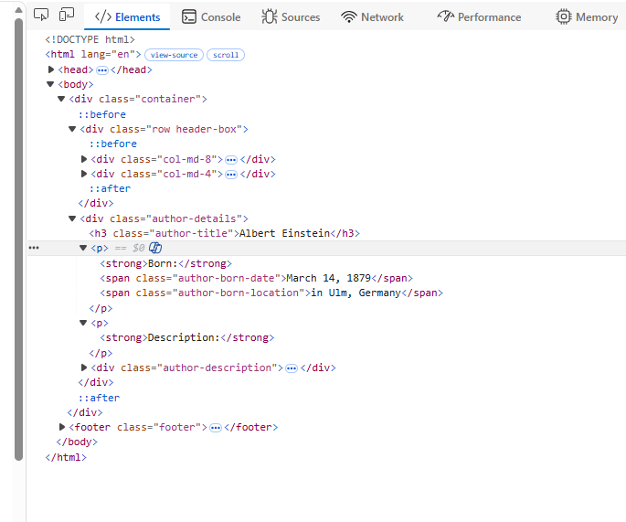
- from urllib.request import urlopen
- from bs4 import BeautifulSoup
- import json

- html = urlopen('https://quotes.toscrape.com/')

- bs = BeautifulSoup(html.read(),'html.parser')

- quotes = bs.find_all('div',{'class':'quote'})
- id = 1
- data = {}
- data['citas'] = []
- for quote in quotes:

- autor = quote.find('small',{'class':'author'}).get_text()
- cita = quote.find('span',{'class':'text'}).get_text()
- tags = []
- for tag in quote.find_all('a',{'class':'tag'}):
- tags.append(tag.get_text())
- tamaño = len(tags)
- about = quote.find('a', string='(about)')
- ab = BeautifulSoup(urlopen('https://quotes.toscrape.com/' + about['href']).read(),'html.parser')
- fecha = ab.find('span',{'class':'author-born-date'}).get_text()
- localidad = ab.find('span',{'class':'author-born-location'}).get_text().strip('in ')
- url = 'https://quotes.toscrape.com/' + about['href']
- data['citas'].append({'id':id, 'autor':autor, 'cita':cita, 'etiquetas':tags, 'tamaño':tamaño, 'fecha':fecha, 'localidad':localidad, 'url':url })

- with open('./citas_B.json','w') as file:
- json.dump(data,file)

APARTADO C
- Siguiendo el botón el enlace del botón Next que viene al final de la página de citas (por ejemplo para la segunda página su URL es https://quotes.toscrape.com/page/2/) extrae ahora todas las citas que aparecen en el sitio incluyendo como en el ejercicio anterior los datos del autor. Almacena los datos en un fichero JSON que llamaremos “citas_C.josn”
la url para la siguiente página se consigue del ul de clase “pager”, dentro de su elemento “Li” , en la etiqueta href de su elemento “a”.
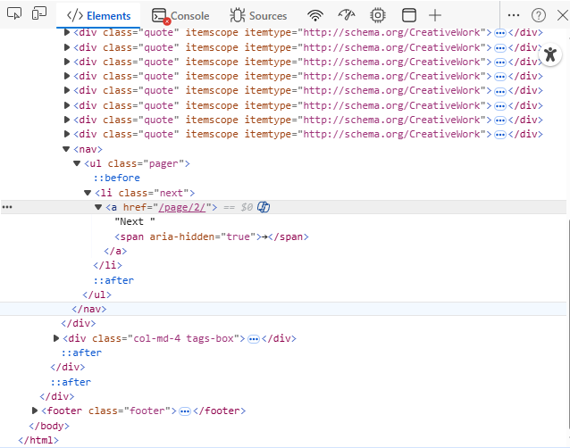
La manera de conseguir el resto de datos es la misma que en los anteriores ejercicios
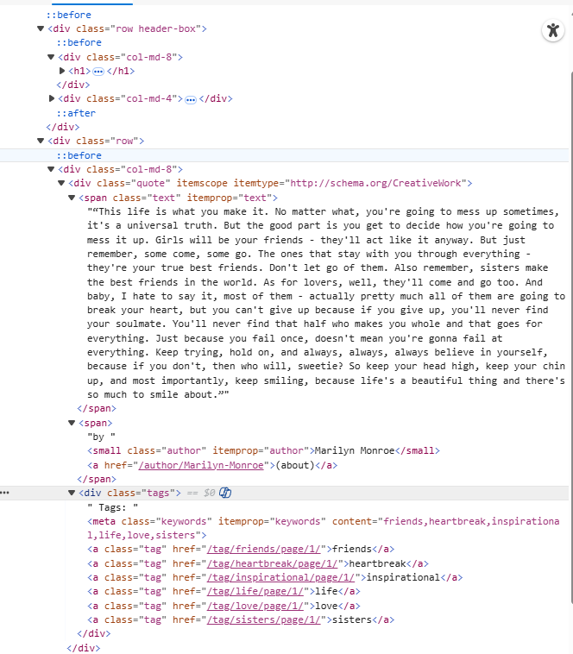
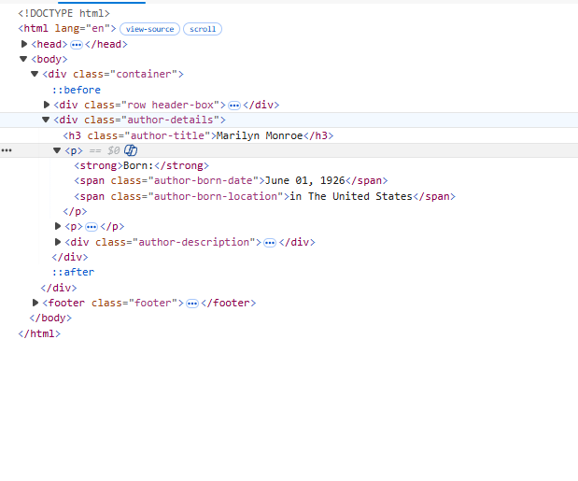
from urllib.request import urlopen
from bs4 import BeautifulSoup
import json

html = urlopen('https://quotes.toscrape.com/')

bs = BeautifulSoup(html.read(),'html.parser')

quotes = bs.find_all('div',{'class':'quote'})
id = 1
data = {}
data['citas'] = []
for quote in quotes:

autor = quote.find('small',{'class':'author'}).get_text()
cita = quote.find('span',{'class':'text'}).get_text()
tags = []
for tag in quote.find_all('a',{'class':'tag'}):
tags.append(tag.get_text())
tamaño = len(tags)
about = quote.find('a', string='(about)')
ab = BeautifulSoup(urlopen('https://quotes.toscrape.com/' + about['href']).read(),'html.parser')
fecha = ab.find('span',{'class':'author-born-date'}).get_text()
localidad = ab.find('span',{'class':'author-born-location'}).get_text().strip('in ')
url = 'https://quotes.toscrape.com/' + about['href']
data['citas'].append({'id':id, 'autor':autor, 'cita':cita, 'etiquetas':tags, 'tamaño':tamaño, 'fecha':fecha, 'localidad':localidad, 'url':url })

url2 = 'https://quotes.toscrape.com/' + bs.find('ul',{'class':'pager'}).li.a['href']
bs2 = BeautifulSoup(urlopen(url2).read(),'html.parser')
quotes = bs2.find_all('div',{'class':'quote'})

for quote in quotes:
autor = quote.find('small',{'class':'author'}).get_text()
cita = quote.find('span',{'class':'text'}).get_text()
tags = []
for tag in quote.find_all('a',{'class':'tag'}):
tags.append(tag.get_text())
tamaño = len(tags)
about = quote.find('a', string='(about)')
ab = BeautifulSoup(urlopen('https://quotes.toscrape.com/' + about['href']).read(),'html.parser')
fecha = ab.find('span',{'class':'author-born-date'}).get_text()
localidad = ab.find('span',{'class':'author-born-location'}).get_text().strip('in ')
url = 'https://quotes.toscrape.com/' + about['href']
data['citas'].append({'id':id, 'autor':autor, 'cita':cita, 'etiquetas':tags, 'tamaño':tamaño, 'fecha':fecha, 'localidad':localidad, 'url':url })

with open('./citas_C.json','w') as file:
json.dump(data,file)

